I. E. Pedacito de Cielo, La Tebaida, Quindío

Simulacro Matemáticas Saber ICFES

Probabilidad y Estadística - Porcentajes

# .

1. **Escenario**  
   El líder de un programa de adopción de mascotas encuestó a 490 personas para conocer qué animal les interesaría adoptar. Del total de encuestados, el 10% adoptaría un loro, el 20% adoptaría un(a) perro y el 70% adoptaría un(a) cabra.

* ¿Cuál de las siguientes representaciones muestra correctamente la información recolectada en la encuesta?  
  1. 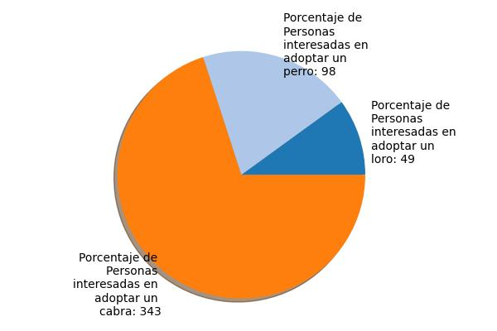
  2. 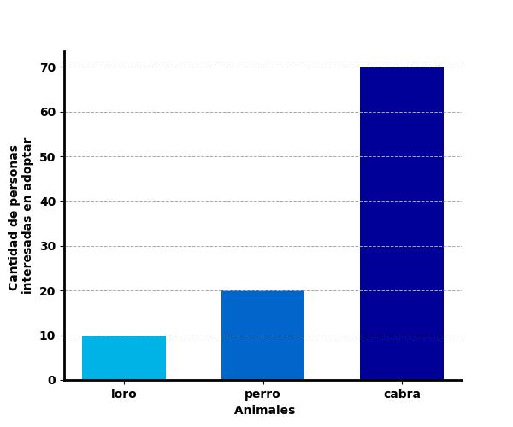
  3. 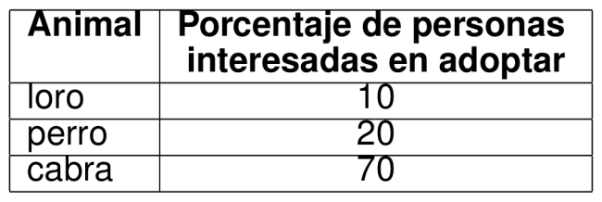
  4. 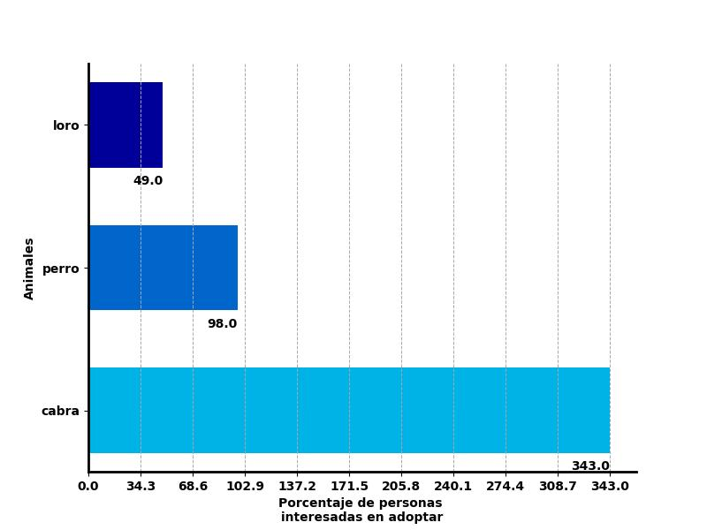
* **Solución**

1. **Escenario**  
   El líder de un programa de adopción de mascotas encuestó a 560 personas para conocer qué animal les interesaría adoptar. Del total de encuestados, el 30% adoptaría un ternero, el 60% adoptaría un(a) gallina y el 10% adoptaría un(a) gato.

* ¿Cuál de las siguientes representaciones muestra correctamente la información recolectada en la encuesta?  
  1. 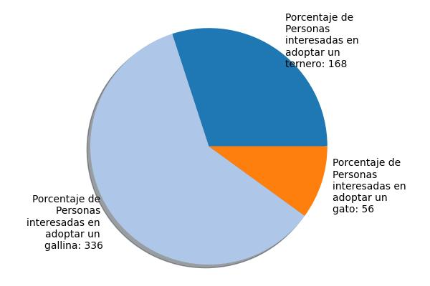
  2. 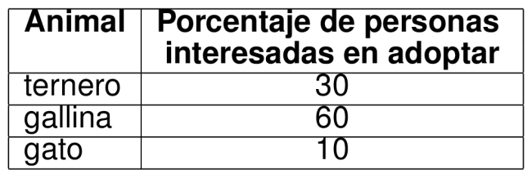
  3. 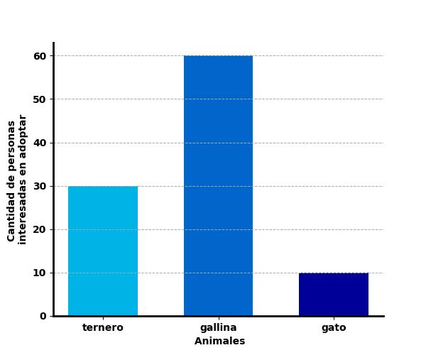
  4. 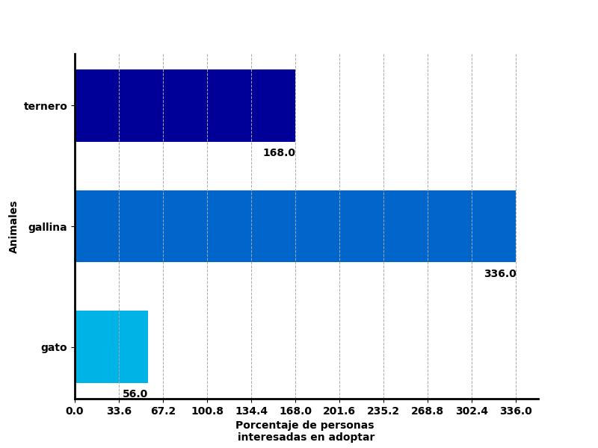
* **Solución**

1. **Escenario**  
   El líder de un programa de adopción de mascotas encuestó a 380 personas para conocer qué animal les interesaría adoptar. Del total de encuestados, el 60% adoptaría un gallina, el 10% adoptaría un(a) caballo y el 30% adoptaría un(a) loro.

* ¿Cuál de las siguientes representaciones muestra correctamente la información recolectada en la encuesta?  
  1. 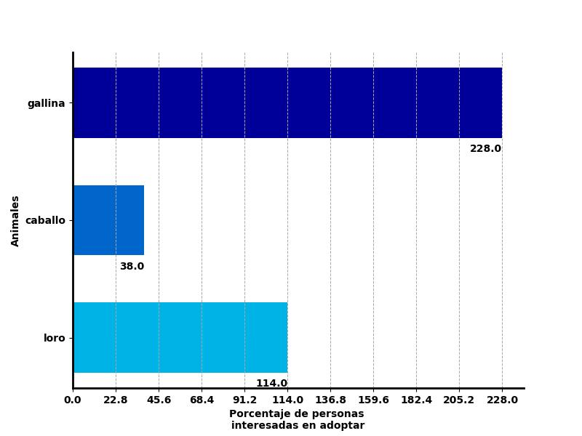
  2. 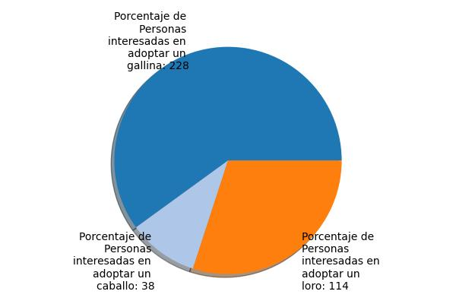
  3. 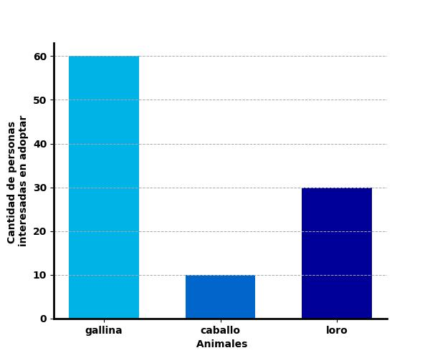
  4. 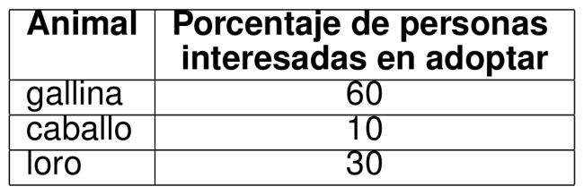
* **Solución**